Жаңақала ауданы бойынша 2021-2022 жылдарға арналған жайылымдарды басқару және оларды пайдалану жөніндегі жоспарын бекіту туралы
Батыс Қазақстан облысы Жаңақала аудандық мәслихатының 2021 жылғы 23 сәуірдегі № 6-1 шешімі. Батыс Қазақстан облысының Әділет департаментінде 2021 жылғы 23 сәуірде № 7044 болып тіркелді.
Қазақстан Республикасының 2017 жылғы 20 ақпандағы "Жайылымдар туралы" Заңына және Қазақстан Республикасының 2001 жылғы 23 қаңтардағы "Қазақстан Республикасындағы жергілікті мемлекеттік басқару және өзін-өзі басқару туралы" Заңына сәйкес, аудандық мәслихат ШЕШІМ ҚАБЫЛДАДЫ:
1. Осы шешімнің қосымшасына сәйкес Жаңақала ауданы бойынша 2021-2022 жылдарға арналған жайылымдарды басқару және оларды пайдалану жөніндегі жоспары бекітілсін.
2. Жаңақала аудандық мәслихат аппаратының басшысы (С.Успанова) осы шешімнің әділет органдарында мемлекеттік тіркелуін қамтамасыз етсін.
3. Осы шешім алғашқы ресми жарияланған күнінен бастап қолданысқа енгізіледі.
Сессия төрағасы | Ж. Гумаров
Мәслихат хатшысы | Д. Закарин
Аудандық мәслихаттың
2021 жылғы 23 сәуірдегі
№ 6-1 шешіміне қосымша
Жаңақала ауданы бойынша 2021-2022 жылдарға арналған жайылымдарды басқару және пайдалану жөніндегі жоспар
Ескерту. Жоспарға өзгерістер енгізілді – Батыс Қазақстан облысы Жаңақала аудандық мәслихатының 27.08.2022 № 26-1 шешімімен (алғашқы ресми жарияланған күнінен бастап қолданысқа енгізіледі).
Осы Жаңақала ауданы бойынша 2021-2022 жылдарға арналған жайылымдарды басқару және оларды пайдалану жөніндегі жоспар (бұдан әрі – Жоспар) Қазақстан Республикасының 2017 жылғы 20 ақпандағы "Жайылымдар туралы" Заңына, Қазақстан Республикасының 2001 жылғы 23 қаңтардағы "Қазақстан Республикасындағы жергілікті мемлекеттік басқару және өзін-өзі басқару туралы" Заңына, Қазақстан Республикасы Премьер-Министрінің орынбасары-Қазақстан Республикасы Ауыл шаруашылығы министрінің 2017 жылғы 24 сәуірдегі №173 "Жайылымдарды ұтымды пайдалану қағидаларын бекіту туралы" бұйрығына (Нормативтік құқықтық актілерді мемлекеттік тіркеу тізілімінде №15090 тіркелген), Қазақстан Республикасы Ауыл шаруашылығы министрінің 2015 жылғы 14 сәуірдегі №3-3/332 "Жайылымдардың жалпы алаңына түсетін жүктеменің шекті рұқсат етілетін нормасын бекіту туралы" (Нормативтік құқықтық актілерді мемлекеттік тіркеу тізілімінде №11064 тіркелген) бұйрығына сәйкес әзірленді.
Жоспар жайылымдарды ұтымды пайдалану, жемшөпке қажеттілікті тұрақты қамтамасыз ету және жайылымдардың тозу процестерін болғызбау мақсатында қабылданады.
Жоспар мазмұны:
1) ветеринариялық-санитариялық обьектілер туралы мәліметті осы Жоспардың 1- қосымшасына сәйкес;
2) ауыл шаруашылығы жануарларын жаюдың және айдаудың маусымдық маршруттарын белгілейтін жайылымдарды пайдалану жөніндегі күнтізбелік графигін осы Жоспардың 2-қосымшасына сәйкес;
3) құқық белгілейтін құжаттар негізінде жер санаттары, жер учаскелерінің меншік иелері және жер пайдаланушылар бөлінісінде әкімшілік-аумақтық бірлік аумағында жайылымдардың орналасу схемаларын (карталарын) осы Жоспардың 3, 4, 5, 6, 7, 8, 9, 10- қосымшаларына сәйкес;
4) жайылымдардың, оның ішінде маусымдық жайылымдардың сыртқы және ішкі шекаралары мен алаңдары, жайылымдық инфрақұрылым объектілері белгіленген карталарын осы Жоспардың 11, 12, 13, 14, 15, 16, 17, 18-қосымшаларына сәйкес;
5) жайылым пайдаланушылардың су тұтыну нормасына сәйкес жасалған су көздеріне (көлдерге, өзендерге, тоғандарға, апандарға, суару немесе суландыру каналдарына, құбырлы немесе шахталы құдықтарға) қол жеткізу схемаларын осы Жоспардың 19, 20, 21, 22, 23, 24, 25, 26-қосымшаларына сәйкес;
6) жайылымы жоқ жеке және (немесе) заңды тұлғалардың ауыл шаруашылығы жануарларының мал басын орналастыру үшін жайылымдарды қайта бөлу және оны берілетін жайылымдарға ауыстыру схемаларын осы Жоспардың 27, 28, 29, 30, 31, 32, 33, 34- қосымшаларына сәйкес;
7) аудандық маңызы бар қала, кент, ауыл, ауылдық округ маңында орналасқан жайылымдармен қамтамасыз етілмеген жеке және (немесе) заңды тұлғалардың ауыл шаруашылығы жануарларының мал басын шалғайдағы жайылымдарға орналастыру схемаларын осы Жоспардың 35, 36, 37, 38, 39, 40, 41, 42-қосымшаларына сәйкес;
7-1) жергілікті жағдайлар мен ерекшеліктерге қарай жеке ауладағы ауыл шаруашылығы жануарларын жаюға халық мұқтажын қанағаттандыру үшін қажетті жайылымдардың сыртқы мен ішкі шекаралары және алаңдары белгіленген карталарын осы жоспардың 43, 44, 45, 46, 47, 48, 49, 50 қосымшаларына сәйкес;
8) тиісті әкімшілік-аумақтық бірлікте жайылымдарды ұтымды пайдалану үшін қажетті өзге де талаптарды қамтуға тиіс.
Жоспар жайылымдарды геоботаникалық зерттеп-қараудың жай-күйі туралы мәліметтер, ветеринариялық-санитариялық объектілер туралы мәліметтер, иелерін - жайылым пайдаланушыларды, жеке және (немесе) заңды тұлғаларды көрсете отырып, ауыл шаруашылығы жануарлары мал басының саны туралы деректер, ауыл шаруашылығы жануарларының түрлері мен жыныстық жас топтары бойынша қалыптастырылған үйірлердің, отарлардың, табындардың саны туралы деректер, шалғайдағы жайылымдарда жаю үшін ауыл шаруашылығы жануарларының мал басын қалыптастыру туралы мәліметтер, екпе және аридтік жайылымдарда ауыл шаруашылығы жануарларын жаю ерекшеліктері, малды айдап өтуге арналған сервитуттар туралы мәліметтер, мемлекеттік органдар, жеке және (немесе) заңды тұлғалар берген өзге де деректер ескеріле отырып қабылданды.
Әкімшілік- аумақтық бөлініс бойынша Жаңақала ауданында 9 ауылдық округтер, 22 ауылдық елді-мекендер орналасқан.
Жаңақала ауданының жалпы көлемі 2 076 073 га, оның ішінде жайылымдық жерлер 1 768 871 га, суармалары жерлер – 48 350 га.
Санаттар бойынша жерлер бөлінісі:
ауыл шаруашылығы мақсатындағы жерлер – 1 036 028 га;
елді мекен жерлері – 140 034 га;
орман қоры – 213 га;
өнеркәсiп, көлiк, байланыс, ғарыш қызметі, қорғаныс, ұлттық қауіпсіздік мұқтажына арналған жерлер және ауыл шаруашылығына арналмаған өзге де жерлер – 1063 га;
су қорының жерлері – 3670 га;
қордағы жерлер – 895 065 га.
Ауданның климаттық зонасы күрт континенталды, қысы салыстырмалы салқын, жазы ыстық және құрғақ. Ауаның жылдық орташа температурасы қаңтар айында – -15; -35ºС, шілде айында – +25; +40ºС. Жауынның орташа түсімі – 30 мм, ал жылдық – 214 мм.
Ауданның өсімдік жамылғысы әртүрлі, шамамен қоса алғанда 124 түрлері. Олардың ішінде ең көп тараған түрі ақ жусанды-бетегелілер және ақ жусанды-шөл еркекшөптілер.
Топырағы ашық-құба, оңтүстікте құмның және сортаң топырақтардың үлкен мөлшері басым. Топырақтың құнарлы қабатының қалыңдығы 40-50 см.
Ауданда 9 мал дәрігерлік пункттері және 9 мал қорымдары бар.
Қазіргі уақытта Жаңақала ауданында мүйізді ірі қара 21704 бас, ұсақ мал 67621 бас, 7304 бас жылқы, 287 бас түйе саналады.
Ауданның кейбір ауылдық округтерінде жеке аулаларда мал басының өсуіне байланысты 137504,8 га жайылымдық алқаптардың жетіспеушілігі байқалады, оның ішінде Бірлік ауылдық округінде 39371,4 га, Жаңажол ауылдық округінде 2483,4 га, Көпжасар ауылдық округінде 13608,6 га, Қызылоба ауылдық округінде 13332 га, Мастексай ауылдық округінде 7499,5 га, С.Меңдешев ауылдық округінде 3100,1 га, Пятимар ауылдық округінде 15392 га, Жаңақала ауылдық округінде 42717,8 га.
Жеке ауладағы мал басының өсуіне байланысты 137504,8 га жайылымдық жерлер қажет болып отыр.
Бұл мәселелерді шешу үшін мемлекеттік қордан жайылымдық алқаптарды ұтымды бөлу және елді мекен, ауыл шаруашылық мақсатындағы және Жаңақала ауданының қордағы жерлерінен бөлу есебінен ұлғайту қажет.
Күні бүгін Жаңақала ауданының босалқы жер қорында 374 973 га жайылымдық жер учаскелері бар.
Жаңақала ауданы бойынша
2021-2022 жылдарға арналған
жайылымдарды басқару және
оларды пайдалану жөніндегі
Жоспарға 1-қосымша
Ветеринариялық-санитариялық обьектілер туралы мәлімет
Реттік саны | Ауылдық округ | Мал дәрігерлік пункттері | Мал қорымдары
1 | Жаңақазан | 1 | 1
2 | Жаңажол | 1 | 1
3 | Мәстексай | 1 | 1
4 | Көпжасар | 1 | 1
5 | С.Меңдешев | 1 | 1
6 | Пятимар | 1 | 1
7 | Бірлік | 1 | 1
8 | Қызылоба | 1 | 1
9 | Жаңақала | 1 | 1
Барлығы |  | 9 | 9
Жаңақала ауданы бойынша
2021-2022 жылдарға арналған
жайылымдарды басқару және
оларды пайдалану жөніндегі
Жоспарға 2-қосымша
Ауыл шаруашылығы жануарларын жаюдың және айдаудың маусымдық маршруттарын белгілейтін жайылымдарды пайдалану жөніндегі күнтізбелік графигі
№ | Ауылдық округ атауы | Шалғай жайылымға малдардың айдап шығарылу мерзімі | Шалғай жайылымнан малдардың қайтарылу мерзімі | Ескерту
1 | Жаңақазан | Наурыздың бірінші жартысы | Қарашаның екінші онкүндігі
2 | Жаңажол | Наурыздың бірінші жартысы | Қарашаның екінші онкүндігі
3 | Мәстексай | Наурыздың бірінші жартысы | Қарашаның екінші онкүндігі
4 | Көпжасар | Наурыздың бірінші жартысы | Қарашаның екінші онкүндігі
5 | С.Меңдешев | Наурыздың бірінші жартысы | Қарашаның екінші онкүндігі
6 | Пятимар | Наурыздың бірінші жартысы | Қарашаның екінші онкүндігі
7 | Бірлік | Наурыздың бірінші жартысы | Қарашаның екінші онкүндігі
8 | Қызылоба | Наурыздың бірінші жартысы | Қарашаның екінші онкүндігі
9 | Жаңақала | Наурыздың бірінші жартысы | Қарашаның екінші онкүндігі
Сонымен қатар жайылымның кезеңінің ұзақтығы топырақтық-климаттық аймақ зонасына байланысты, ауыл шаруашылығы жануарлар түріне, сондай-ақ жайылым өнімділігіне байланысты біркелкі құрғақ - селеулі - бетегелі - жусанды далада 200-230 күнді құрайды.
Бұл жағдайда жайылымның ұзақтығы мүйізді ірі қара, ұсақ мүйізді малдар, жылқы және түйелер үшін максималды қар жамылғысың қалыңдығымен тереңдігіне және басқада факторларға байланысты.
Жаңақала ауданы бойынша
2021-2022 жылдарға арналған
жайылымдарды басқару және
оларды пайдалану жөніндегі
Жоспарға 3-қосымша
Құқық белгілейтін құжаттар негізінде жер санаттары, жер учаскелерінің меншік иелері және жер пайдаланушылар бөлінісінде әкімшілік-аумақтық бірлік аумағында жайылымдардың орналасу схемасы (картасы)
Жаңақазан ауылдық округі

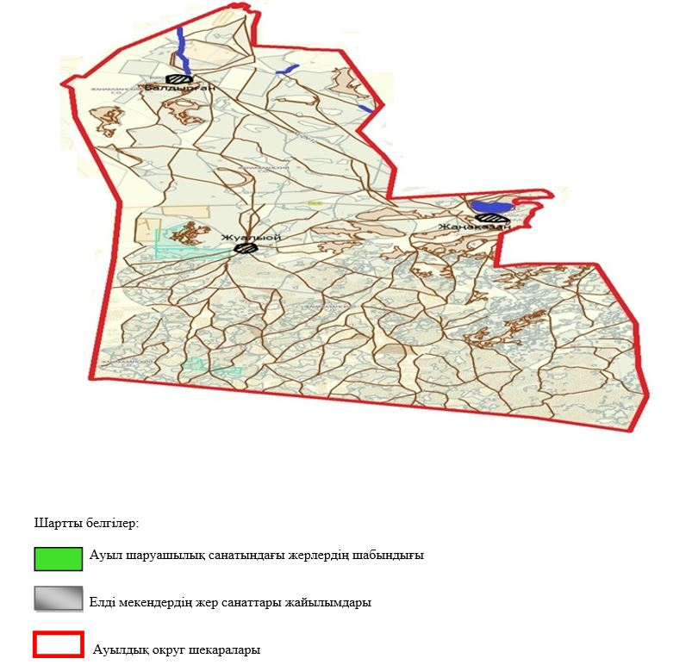

Жаңақала ауданы бойынша
2021-2022 жылдарға арналған
жайылымдарды басқару және
оларды пайдалану жөніндегі
Жоспарға 4-қосымша
Құқық белгілейтін құжаттар негізінде жер санаттары, жер учаскелерінің меншік иелері және жер пайдаланушылар бөлінісінде әкімшілік-аумақтық бірлік аумағында жайылымдардың орналасу схемасы (картасы)
Жаңажол ауылдық округі

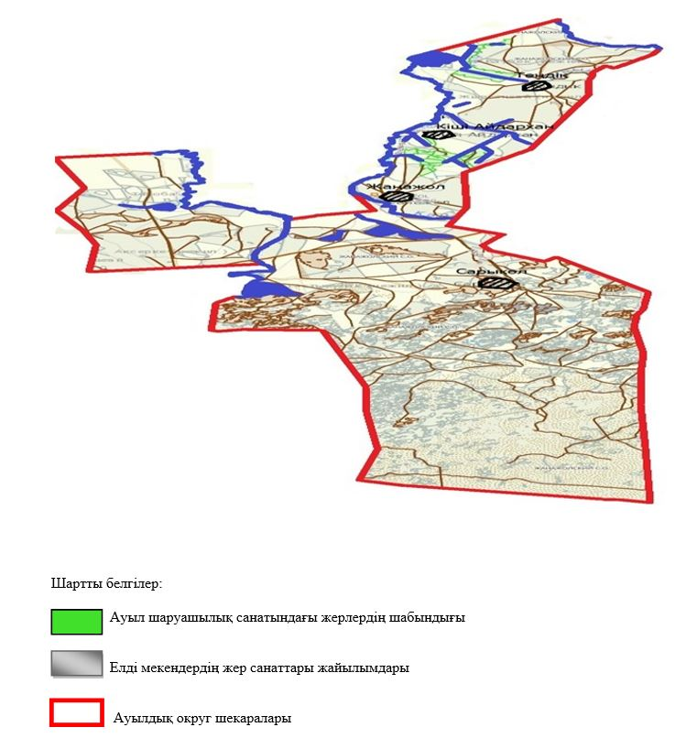

Жаңақала ауданы бойынша
2021-2022 жылдарға арналған
жайылымдарды басқару және
оларды пайдалану жөніндегі
Жоспарға 5-қосымша
Құқық белгілейтін құжаттар негізінде жер санаттары, жер учаскелерінің меншік иелері және жер пайдаланушылар бөлінісінде әкімшілік-аумақтық бірлік аумағында жайылымдардың орналасу схемасы (картасы)
Мәстексай ауылдық округі

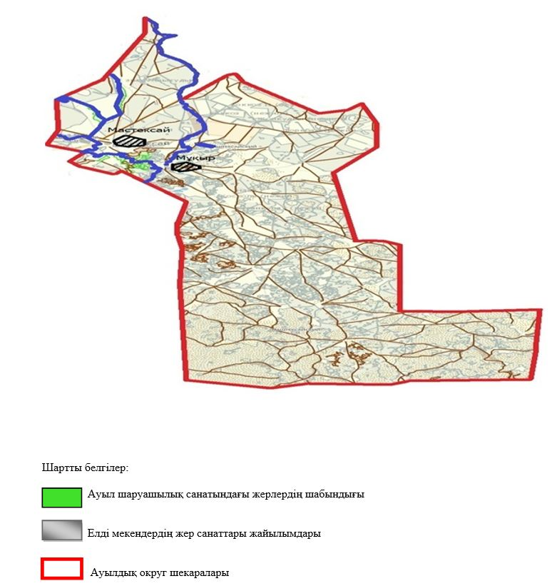

Жаңақала ауданы бойынша
2021-2022 жылдарға арналған
жайылымдарды басқару және
оларды пайдалану жөніндегі
Жоспарға 6-қосымша
Құқық белгілейтін құжаттар негізінде жер санаттары, жер учаскелерінің меншік иелеріжәне жер пайдаланушылар бөлінісінде әкімшілік-аумақтық бірлік аумағындажайылымдардың орналасу схемасы (картасы)
Көпжасар ауылдық округі

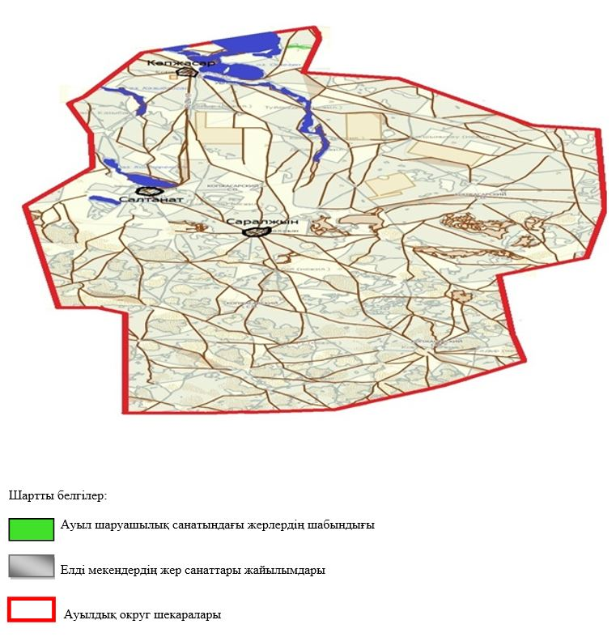

Жаңақала ауданы бойынша
2021-2022 жылдарға арналған
жайылымдарды басқару және
оларды пайдалану жөніндегі
Жоспарға 7-қосымша
Құқық белгілейтін құжаттар негізінде жер санаттары, жер учаскелерінің меншік иелері және жер пайдаланушылар бөлінісінде әкімшілік-аумақтық бірлік аумағында жайылымдардың орналасу схемасы (картасы)
С.Меңдешев ауылдық округі

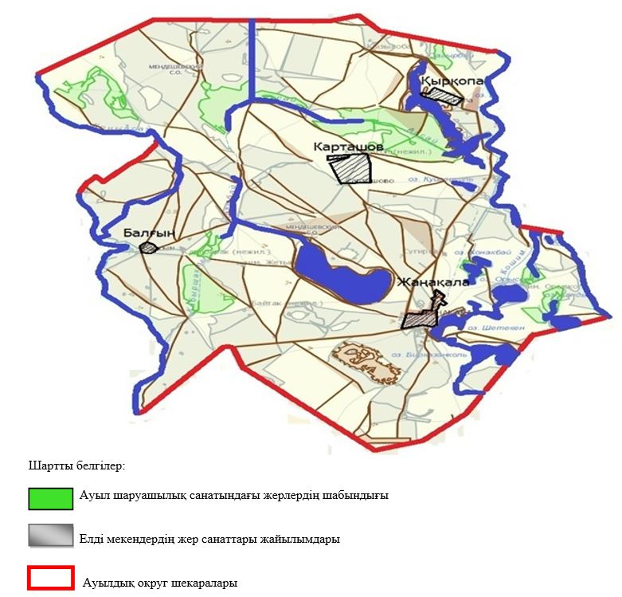

Жаңақала ауданы бойынша
2021-2022 жылдарға арналған
жайылымдарды басқару және
оларды пайдалану жөніндегі
Жоспарға 8-қосымша
Құқық белгілейтін құжаттар негізінде жер санаттары, жер учаскелерінің меншік иелері және жер пайдаланушылар бөлінісінде әкімшілік-аумақтық бірлік аумағындажайылымдардың орналасу схемасы (картасы)
Пятимар ауылдық округі

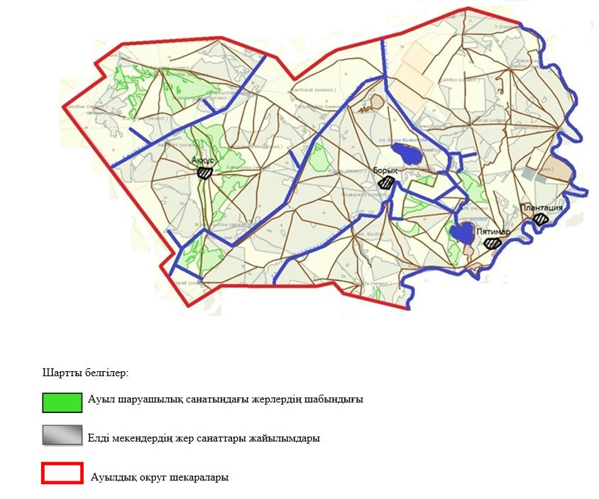

Жаңақала ауданы бойынша
2021-2022 жылдарға арналған
жайылымдарды басқару және
оларды пайдалану жөніндегі
Жоспарға 9-қосымша
Құқық белгілейтін құжаттар негізінде жер санаттары, жер учаскелерінің меншік иелері және жер пайдаланушылар бөлінісінде әкімшілік-аумақтық бірлік аумағындажайылымдардың орналасу схемасы (картасы)
Бірлік ауылдық округі

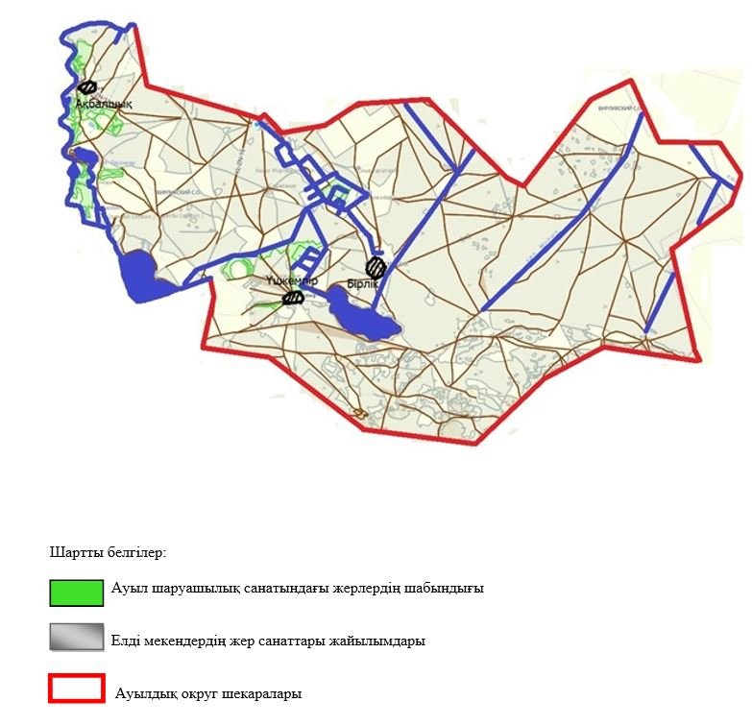

Жаңақала ауданы бойынша
2021-2022 жылдарға арналған
жайылымдарды басқару және
оларды пайдалану жөніндегі
Жоспарға 10-қосымша
Құқық белгілейтін құжаттар негізінде жер санаттары, жер учаскелерінің меншік иелері және жер пайдаланушылар бөлінісінде әкімшілік-аумақтық бірлік аумағында жайылымдардың орналасу схемасы (картасы)
Қызылоба ауылдық округі

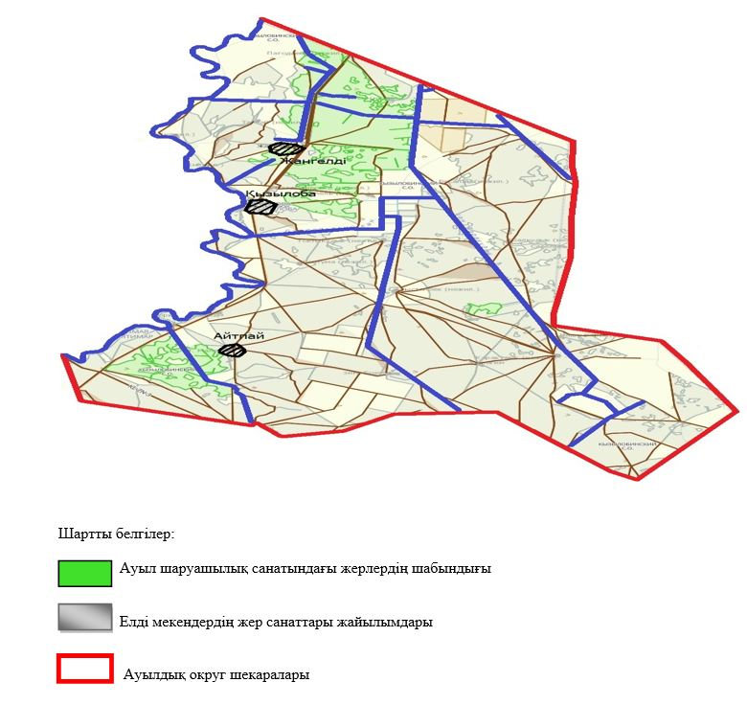

Жаңақала ауданы бойынша
2021-2022 жылдарға арналған
жайылымдарды басқару және
оларды пайдалану жөніндегі
Жоспарға 11-қосымша
Жайылымдардың, оның ішінде маусымдық жайылымдардың сыртқы және ішкі шекаралары мен алаңдары, жайылымдық инфрақұрылым объектілері белгіленген картасы
Жаңақазан ауылдық округі

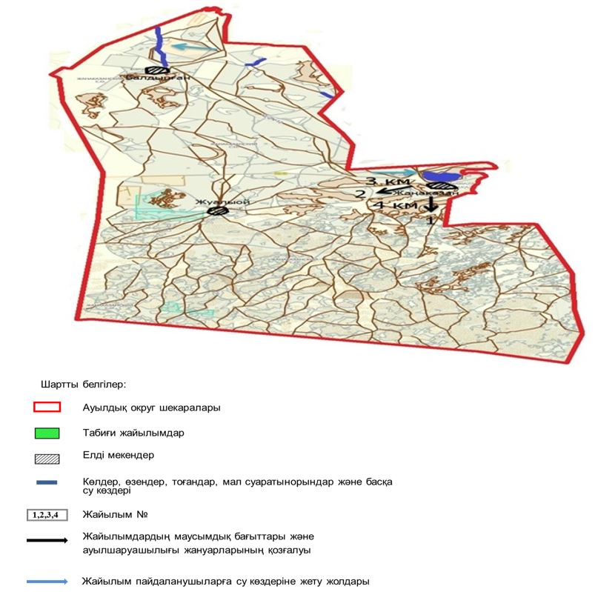

Жаңақала ауданы бойынша
2021-2022 жылдарға арналған
жайылымдарды басқару және
оларды пайдалану жөніндегі
Жоспарға 12-қосымша
Жайылымдардың, оның ішінде маусымдық жайылымдардың сыртқы және ішкішекаралары мен алаңдары, жайылымдық инфрақұрылым объектілері белгіленген картасы
Жаңажол ауылдық округі

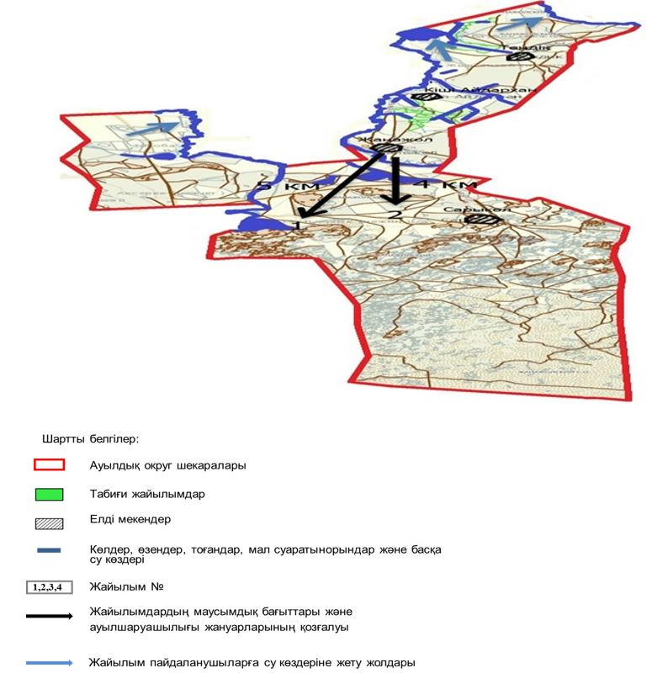

Жаңақала ауданы бойынша
2021-2022 жылдарға арналған
жайылымдарды басқару және
оларды пайдалану жөніндегі
Жоспарға 13-қосымша
Жайылымдардың, оның ішінде маусымдық жайылымдардың сыртқы және ішкішекаралары мен алаңдары, жайылымдық инфрақұрылым объектілері белгіленген картасы
Мәстексай ауылдық округі

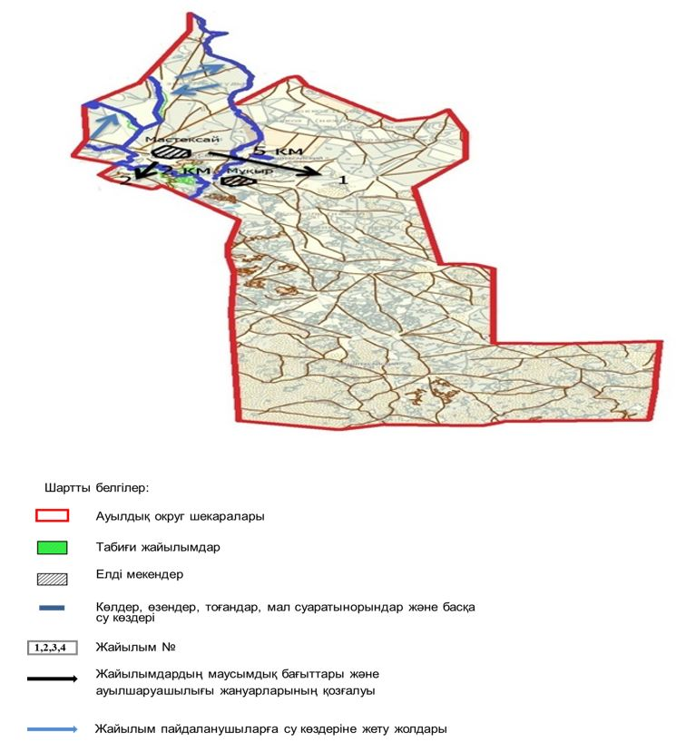

Жаңақала ауданы бойынша
2021-2022 жылдарға арналған
жайылымдарды басқару және
оларды пайдалану жөніндегі
Жоспарға 14-қосымша
Жайылымдардың, оның ішінде маусымдық жайылымдардың сыртқы және ішкі шекаралары мен алаңдары, жайылымдық инфрақұрылым объектілері белгіленген картасы
Көпжасар ауылдық округі

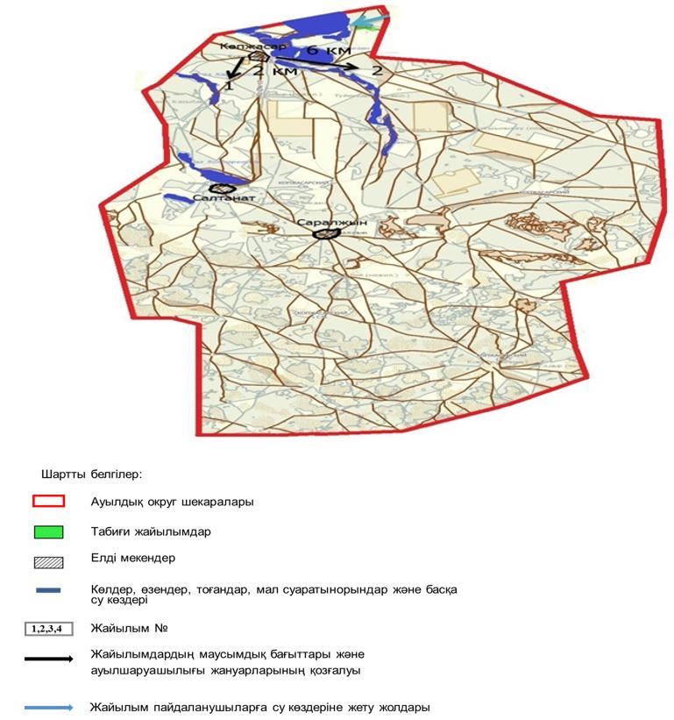

Жаңақала ауданы бойынша
2021-2022 жылдарға арналған
жайылымдарды басқару және
оларды пайдалану жөніндегі
Жоспарға 15-қосымша
Жайылымдардың, оның ішінде маусымдық жайылымдардың сыртқы және ішкі шекаралары мен алаңдары, жайылымдық инфрақұрылым объектілері белгіленген картасы
С.Меңдешев ауылдық округі

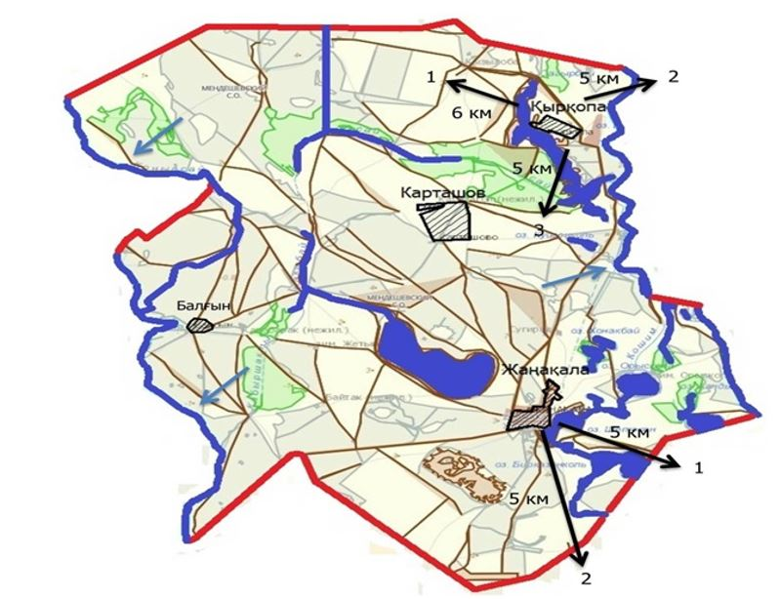

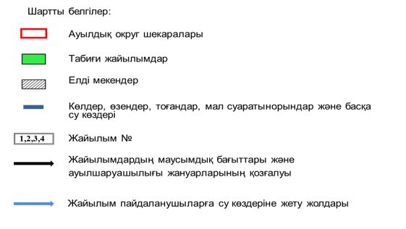

Жаңақала ауданы бойынша
2021-2022 жылдарға арналған
жайылымдарды басқару және
оларды пайдалану жөніндегі
Жоспарға 16-қосымша
Жайылымдардың, оның ішінде маусымдық жайылымдардың сыртқы және ішкі шекаралары мен алаңдары, жайылымдық инфрақұрылым объектілері белгіленген картасы
Пятимар ауылдық округі

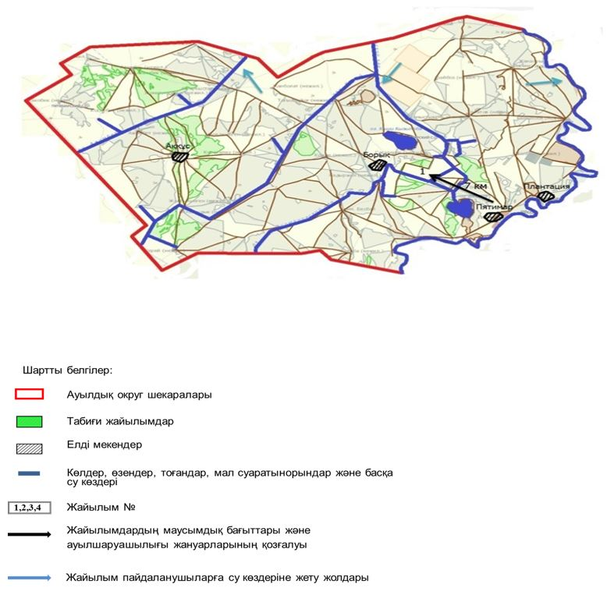

Жаңақала ауданы бойынша
2021-2022 жылдарға арналған
жайылымдарды басқару және
оларды пайдалану жөніндегі
Жоспарға 17-қосымша
Жайылымдардың, оның ішінде маусымдық жайылымдардың сыртқы және ішкі шекаралары мен алаңдары, жайылымдық инфрақұрылым объектілері белгіленген картасы
Бірлік ауылдық округі

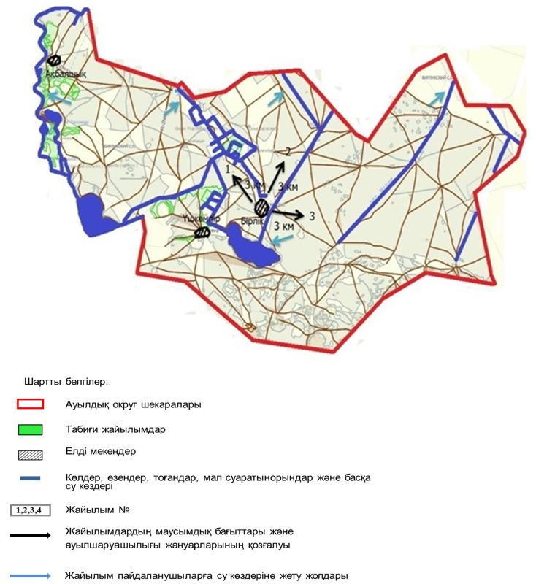

Жаңақала ауданы бойынша
2021-2022 жылдарға арналған
жайылымдарды басқару және
оларды пайдалану жөніндегі
Жоспарға 18-қосымша
Жайылымдардың, оның ішінде маусымдық жайылымдардың сыртқы және ішкі шекаралары мен алаңдары, жайылымдық инфрақұрылым объектілері белгіленген картасы
Қызылоба ауылдық округі

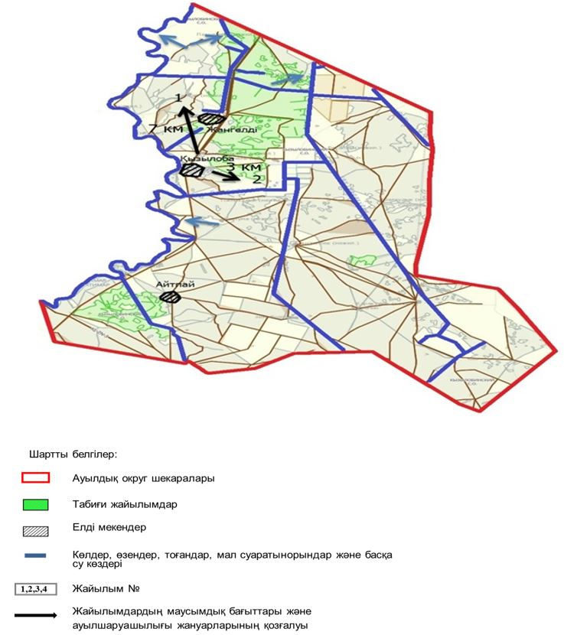

Жаңақала ауданы бойынша
2021-2022 жылдарға арналған
жайылымдарды басқару және
оларды пайдалану жөніндегі
Жоспарға 19-қосымша
Жайылым пайдаланушылардың су тұтыну нормасына сәйкес жасалған су көздеріне (көлдерге, өзендерге, тоғандарға, апандарға, суару немесе суландыру каналдарына, құбырлы немесе шахталы құдықтарға) қол жеткізу схемасы
Жаңақазан ауылдық округі

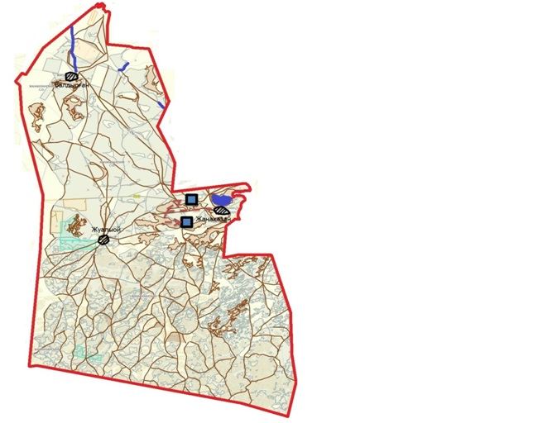

Жаңақала ауданы бойынша
2021-2022 жылдарға арналған
жайылымдарды басқару және
оларды пайдалану жөніндегі
Жоспарға 20-қосымша
Жайылым пайдаланушылардың су тұтыну нормасына сәйкес жасалған су көздеріне(көлдерге, өзендерге, тоғандарға, апандарға, суару немесе суландыру каналдарына,құбырлы немесе шахталы құдықтарға) қол жеткізу схемасы
Жаңажол ауылдық округі

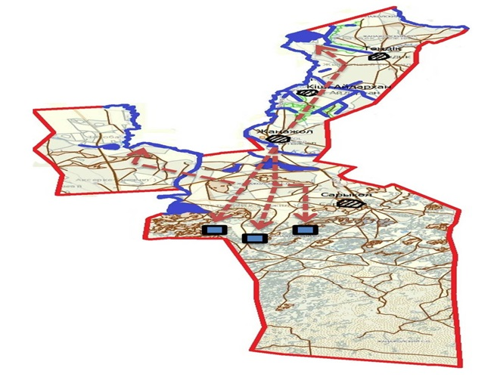

Жаңақала ауданы бойынша
2021-2022 жылдарға арналған
жайылымдарды басқару және
оларды пайдалану жөніндегі
Жоспарға 21-қосымша
Жайылым пайдаланушылардың су тұтыну нормасына сәйкес жасалған су көздеріне(көлдерге, өзендерге, тоғандарға, апандарға, суару немесе суландыру каналдарына,құбырлы немесе шахталы құдықтарға) қол жеткізу схемасы
Мәстексай ауылдық округі

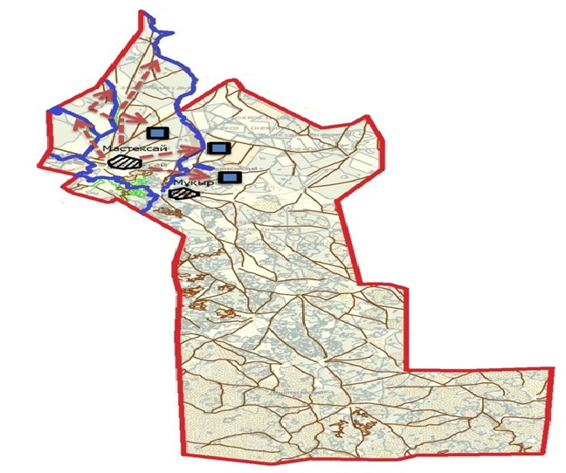

Жаңақала ауданы бойынша
2021-2022 жылдарға арналған
жайылымдарды басқару және
оларды пайдалану жөніндегі
Жоспарға 22-қосымша
Жайылым пайдаланушылардың су тұтыну нормасына сәйкес жасалған су көздеріне (көлдерге, өзендерге, тоғандарға, апандарға, суару немесе суландыру каналдарына, құбырлы немесе шахталы құдықтарға) қол жеткізу схемасы
Көпжасар ауылдық округі

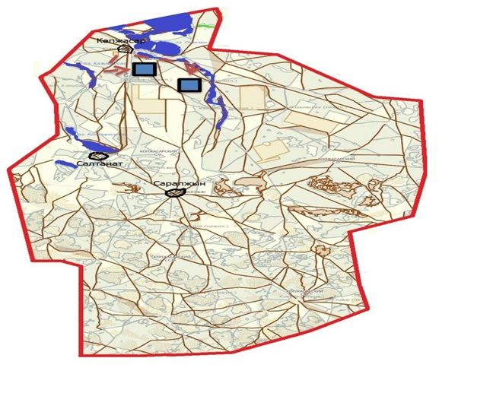

Жаңақала ауданы бойынша
2021-2022 жылдарға арналған
жайылымдарды басқару және
оларды пайдалану жөніндегі
Жоспарға 23-қосымша
Жайылым пайдаланушылардың су тұтыну нормасына сәйкес жасалған су көздеріне (көлдерге, өзендерге, тоғандарға, апандарға, суару немесе суландыру каналдарына, құбырлы немесе шахталы құдықтарға) қол жеткізу схемасы
С.Меңдешев ауылдық округі

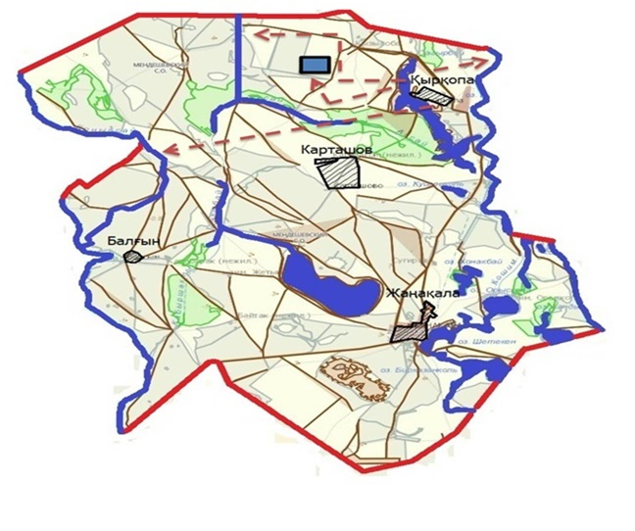

Жаңақала ауданы бойынша
2021-2022 жылдарға арналған
жайылымдарды басқару және
оларды пайдалану жөніндегі
Жоспарға 24-қосымша
Жайылым пайдаланушылардың су тұтыну нормасына сәйкес жасалған су көздеріне (көлдерге, өзендерге, тоғандарға, апандарға, суару немесе суландыру каналдарына, құбырлы немесе шахталы құдықтарға) қол жеткізу схемасы
Пятимар ауылдық округі

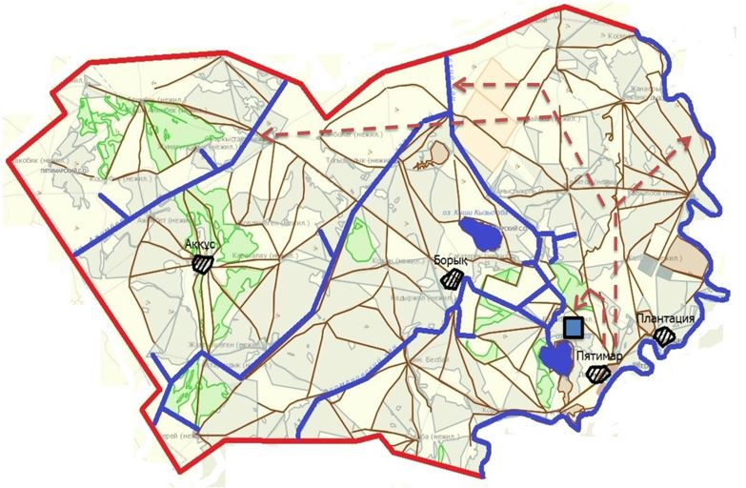

Жаңақала ауданы бойынша
2021-2022 жылдарға арналған
жайылымдарды басқару және
оларды пайдалану жөніндегі
Жоспарға 25-қосымша
Жайылым пайдаланушылардың су тұтыну нормасына сәйкес жасалған су көздеріне (көлдерге, өзендерге, тоғандарға, апандарға, суару немесе суландыру каналдарына, құбырлы немесе шахталы құдықтарға) қол жеткізу схемасы
Бірлік ауылдық округі

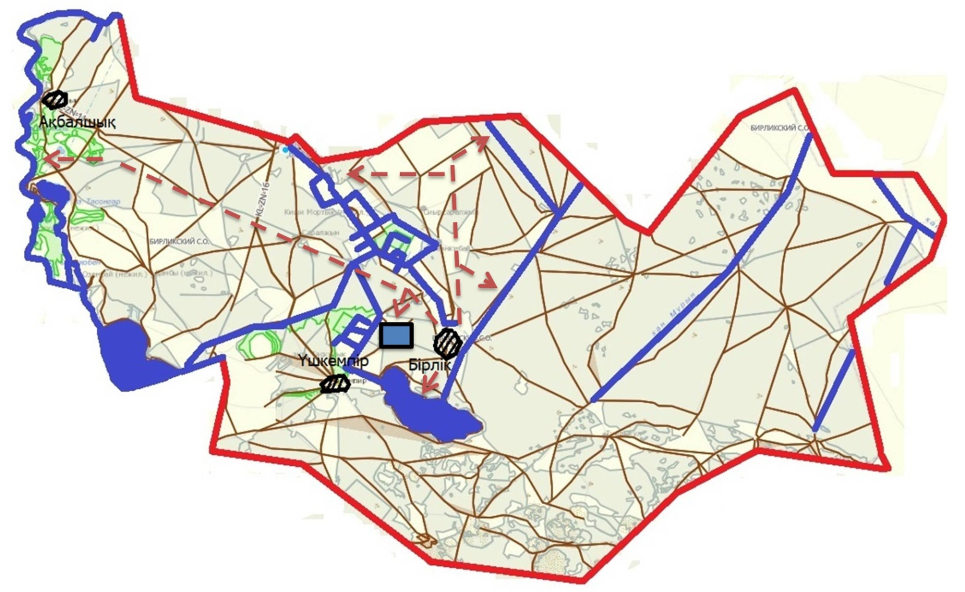

Жаңақала ауданы бойынша
2021-2022 жылдарға арналған
жайылымдарды басқару және
оларды пайдалану жөніндегі
Жоспарға 26-қосымша
Жайылым пайдаланушылардың су тұтыну нормасына сәйкес жасалған су көздеріне (көлдерге, өзендерге, тоғандарға, апандарға, суару немесе суландыру каналдарына, құбырлы немесе шахталы құдықтарға) қол жеткізу схемасы
Қызылоба ауылдық округі

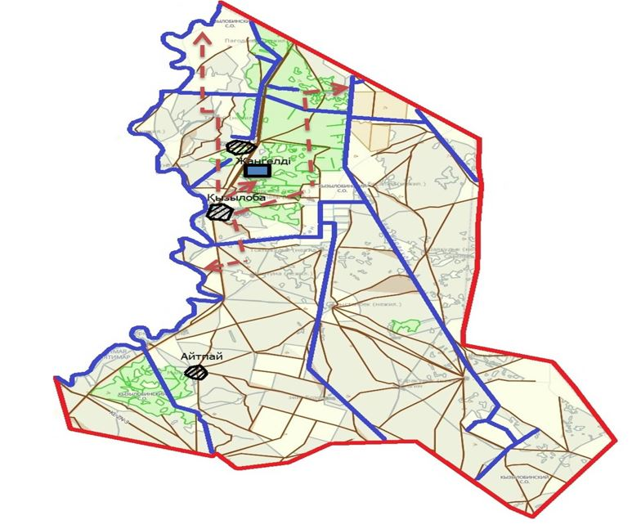

Жаңақала ауданы бойынша
2021-2022 жылдарға арналған
жайылымдарды басқару және
оларды пайдалану жөніндегі
Жоспарға 27-қосымша
Жайылымы жоқ жеке және (немесе) заңды тұлғалардың ауыл шаруашылығы жануарларының мал басын орналастыру үшін жайылымдарды қайта бөлу және оны берілетін жайылымдарға ауыстыру схемасы
Жаңақазан ауылдық округі

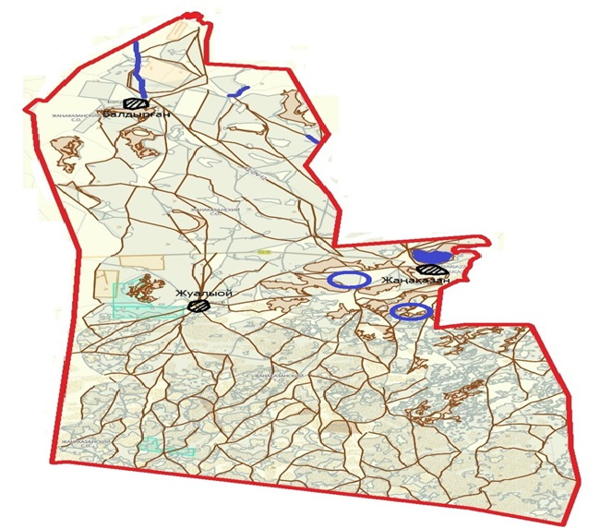

Жаңақала ауданы бойынша
2021-2022 жылдарға арналған
жайылымдарды басқару және
оларды пайдалану жөніндегі
Жоспарға 28-қосымша
Жайылымы жоқ жеке және (немесе) заңды тұлғалардың ауыл шаруашылығы жануарларының мал басын орналастыру үшін жайылымдарды қайта бөлу және оны берілетін жайылымдарға ауыстыру схемасы
Жаңажол ауылдық округі

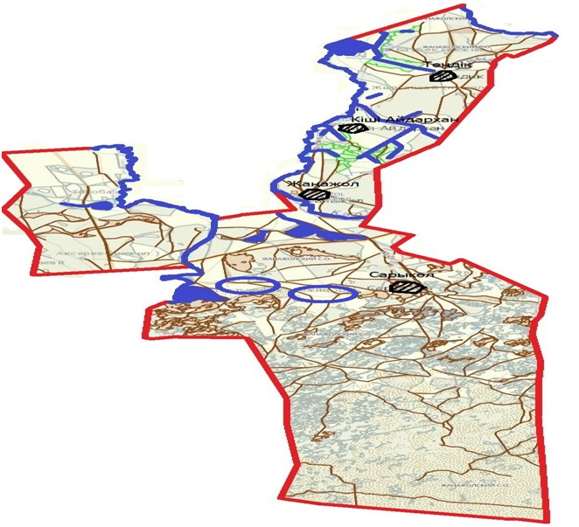

Жаңақала ауданы бойынша
2021-2022 жылдарға арналған
жайылымдарды басқару және
оларды пайдалану жөніндегі
Жоспарға 29-қосымша
Жайылымы жоқ жеке және (немесе) заңды тұлғалардың ауыл шаруашылығы жануарларының мал басын орналастыру үшін жайылымдарды қайта бөлу және оны берілетін жайылымдарға ауыстыру схемасы
Мәстексай ауылдық округі

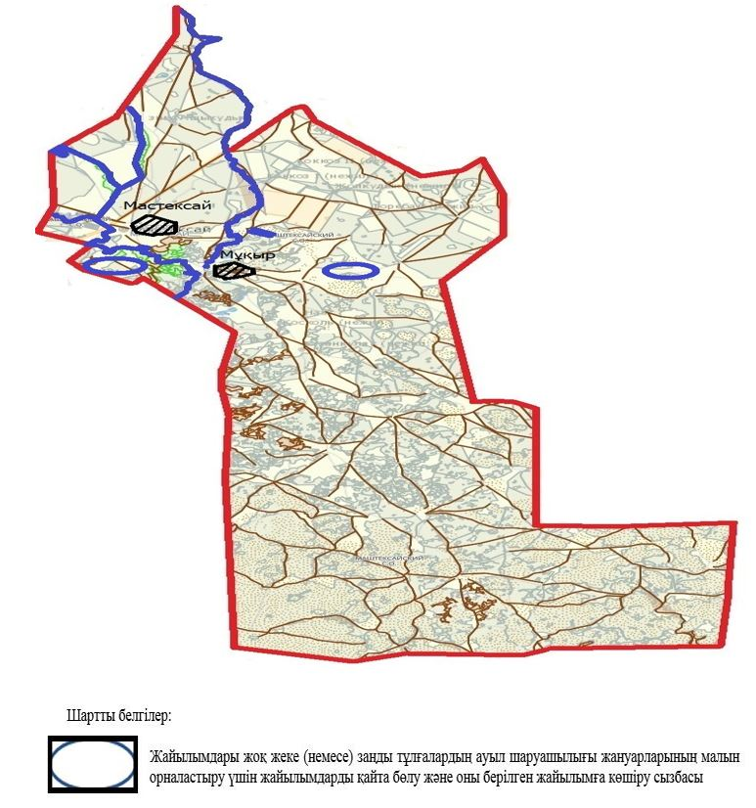

Жаңақала ауданы бойынша
2021-2022 жылдарға арналған
жайылымдарды басқару және
оларды пайдалану жөніндегі
Жоспарға 30-қосымша
Жайылымы жоқ жеке және (немесе) заңды тұлғалардың ауыл шаруашылығы жануарларының мал басын орналастыру үшін жайылымдарды қайта бөлу және оны берілетін жайылымдарға ауыстыру схемасы
Көпжасар ауылдық округі

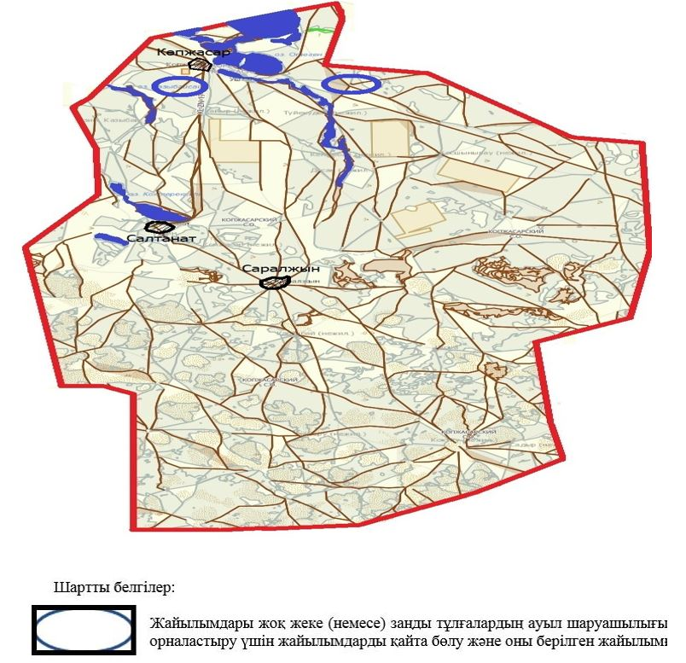

Жаңақала ауданы бойынша
2021-2022 жылдарға арналған
жайылымдарды басқару және
оларды пайдалану жөніндегі
Жоспарға 31-қосымша
Жайылымы жоқ жеке және (немесе) заңды тұлғалардың ауыл шаруашылығы жануарларының мал басын орналастыру үшін жайылымдарды қайта бөлу және оны берілетін жайылымдарға ауыстыру схемасы
С.Меңдешев ауылдық округі

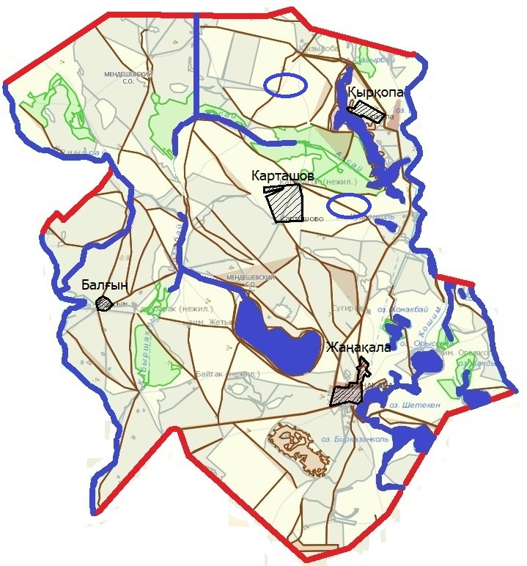

Жаңақала ауданы бойынша
2021-2022 жылдарға арналған
жайылымдарды басқару және
ларды пайдалану жөніндегі
Жоспарға 32-қосымша
Жайылымы жоқ жеке және (немесе) заңды тұлғалардың ауыл шаруашылығы жануарларының мал басын орналастыру үшін жайылымдарды қайта бөлу және оны берілетін жайылымдарға ауыстыру схемасы
Пятимар ауылдық округі

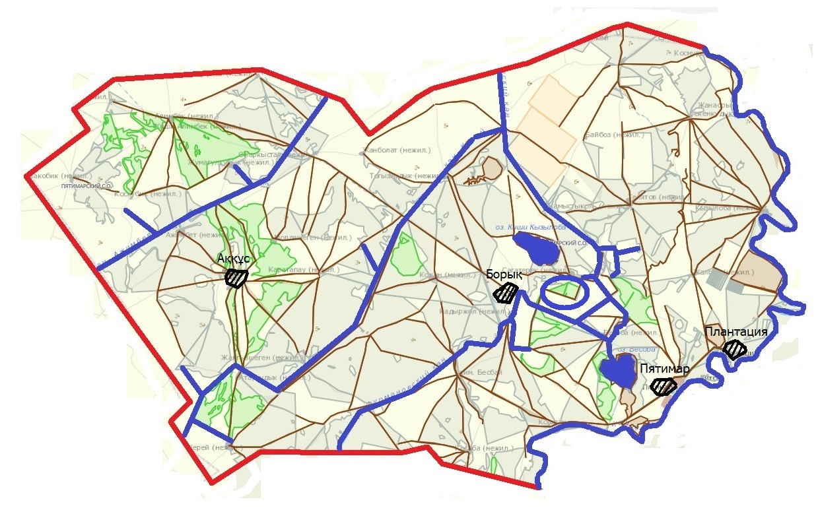

Жаңақала ауданы бойынша
2021-2022 жылдарға арналған
жайылымдарды басқару және
оларды пайдалану жөніндегі
Жоспарға 33-қосымша
Жайылымы жоқ жеке және (немесе) заңды тұлғалардың ауыл шаруашылығы жануарларының мал басын орналастыру үшін жайылымдарды қайта бөлу және оны берілетін жайылымдарға ауыстыру схемасы
Бірлік ауылдық округі

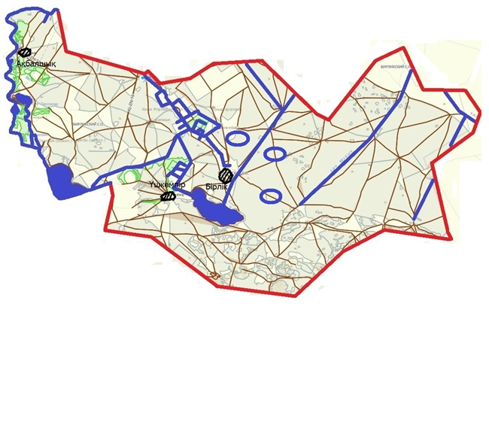

Жаңақала ауданы бойынша
2021-2022 жылдарға арналған
жайылымдарды басқару және
оларды пайдалану жөніндегі
Жоспарға 34-қосымша
Жайылымы жоқ жеке және (немесе) заңды тұлғалардың ауыл шаруашылығы жануарларының мал басын орналастыру үшін жайылымдарды қайта бөлу және оны берілетін жайылымдарға ауыстыру схемасы
Қызылоба ауылдық округі

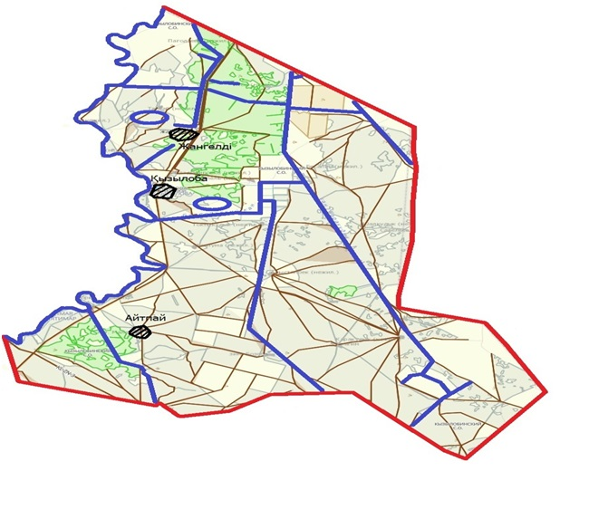

Жаңақала ауданы бойынша
2021-2022 жылдарға арналған
жайылымдарды басқару және
оларды пайдалану жөніндегі
Жоспарға 35-қосымша
Аудандық маңызы бар қала, кент, ауыл, ауылдық округ маңында орналасқан жайылымдармен қамтамасыз етілмеген жеке және (немесе) заңды тұлғалардың ауыл шаруашылығы жануарларының мал басын шалғайдағы жайылымдарға орналастыру схемасы
Жаңақазан ауылдық округі

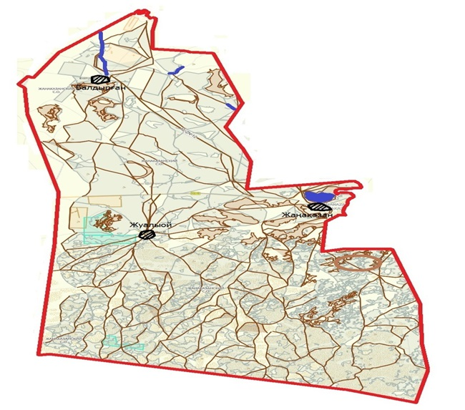

Жаңақала ауданы бойынша
2021-2022 жылдарға арналған
жайылымдарды басқару және
оларды пайдалану жөніндегі
Жоспарға 36-қосымша
Аудандық маңызы бар қала, кент, ауыл, ауылдық округ маңында орналасқан жайылымдармен қамтамасыз етілмеген жеке және (немесе) заңды тұлғалардың ауыл шаруашылығы жануарларының мал басын шалғайдағы жайылымдарға орналастыру схемасы
Жаңажол ауылдық округі

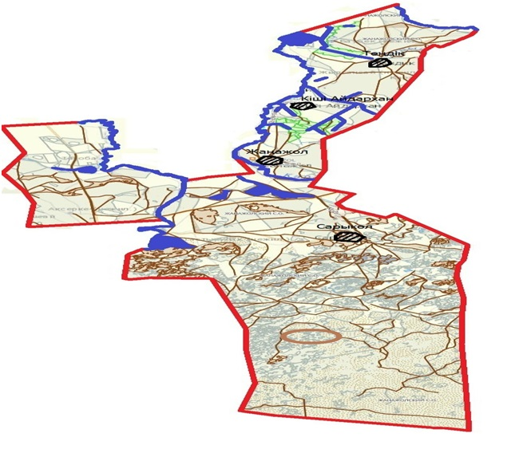

Жаңақала ауданы бойынша
2021-2022 жылдарға арналған
жайылымдарды басқару және
оларды пайдалану жөніндегі
Жоспарға 37-қосымша
Аудандық маңызы бар қала, кент, ауыл, ауылдық округ маңында орналасқан жайылымдармен қамтамасыз етілмеген жеке және (немесе) заңды тұлғалардың ауыл шаруашылығы жануарларының мал басын шалғайдағы жайылымдарға орналастыру схемасы
Мәстексай ауылдық округі

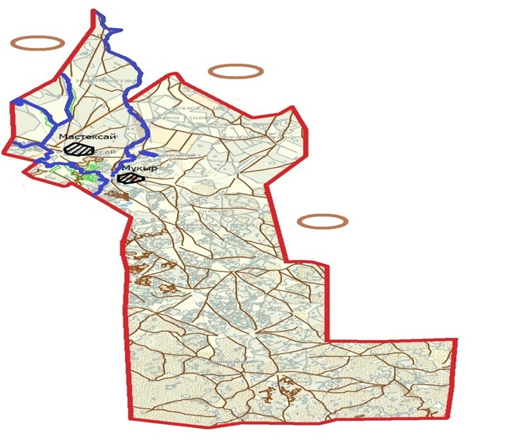

Жаңақала ауданы бойынша
2021-2022 жылдарға арналған
жайылымдарды басқару және
оларды пайдалану жөніндегі
Жоспарға 38-қосымша
Аудандық маңызы бар қала, кент, ауыл, ауылдық округ маңында орналасқан жайылымдармен қамтамасыз етілмеген жеке және (немесе) заңды тұлғалардың ауыл шаруашылығы жануарларының мал басын шалғайдағы жайылымдарға орналастыру схемасы
Көпжасар ауылдық округі

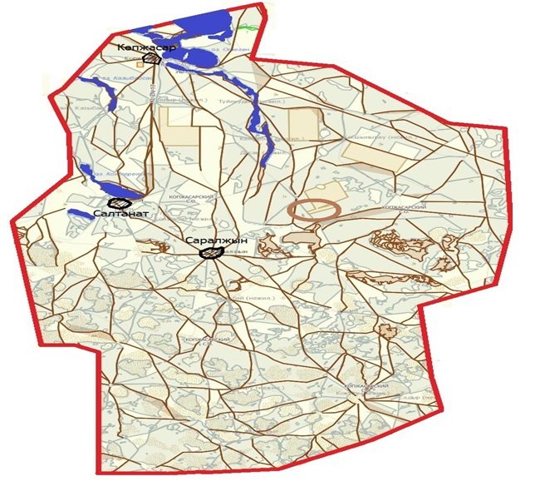

Жаңақала ауданы бойынша
2021-2022 жылдарға арналған
жайылымдарды басқару және
оларды пайдалану жөніндегі
Жоспарға 39-қосымша
Аудандық маңызы бар қала, кент, ауыл, ауылдық округ маңында орналасқан жайылымдармен қамтамасыз етілмеген жеке және (немесе) заңды тұлғалардың ауыл шаруашылығы жануарларының мал басын шалғайдағы жайылымдарға орналастыру схемасы
С.Меңдешев ауылдық округі

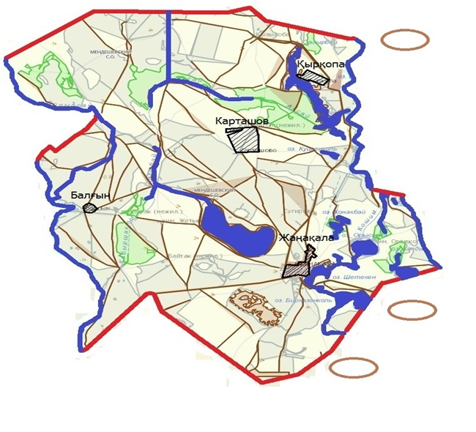

Жаңақала ауданы бойынша
2021-2022 жылдарға арналған
жайылымдарды басқару және
оларды пайдалану жөніндегі
Жоспарға 40-қосымша
Аудандық маңызы бар қала, кент, ауыл, ауылдық округ маңында орналасқан жайылымдармен қамтамасыз етілмеген жеке және (немесе) заңды тұлғалардың ауыл шаруашылығы жануарларының мал басын шалғайдағы жайылымдарға орналастыру схемасы
Пятимар ауылдық округі

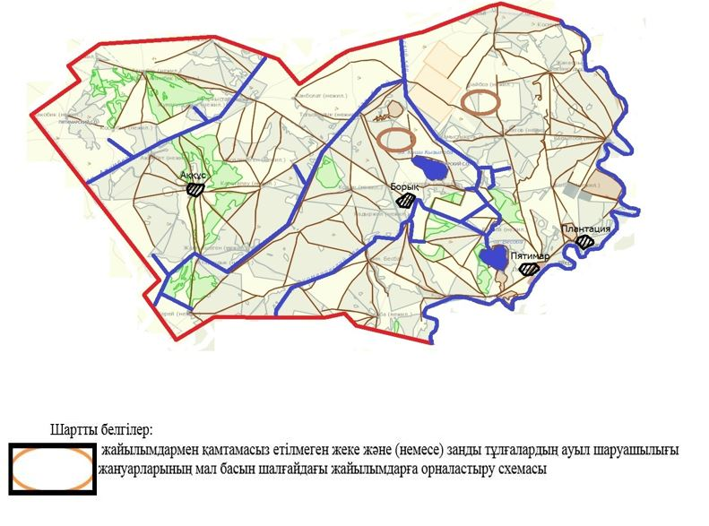

Жаңақала ауданы бойынша
2021-2022 жылдарға арналған
жайылымдарды басқару және
оларды пайдалану жөніндегі
Жоспарға 41-қосымша
Аудандық маңызы бар қала, кент, ауыл, ауылдық округ маңында орналасқан жайылымдармен қамтамасыз етілмеген жеке және (немесе) заңды тұлғалардың ауыл шаруашылығы жануарларының мал басын шалғайдағы жайылымдарға орналастыру схемасы
Бірлік ауылдық округі

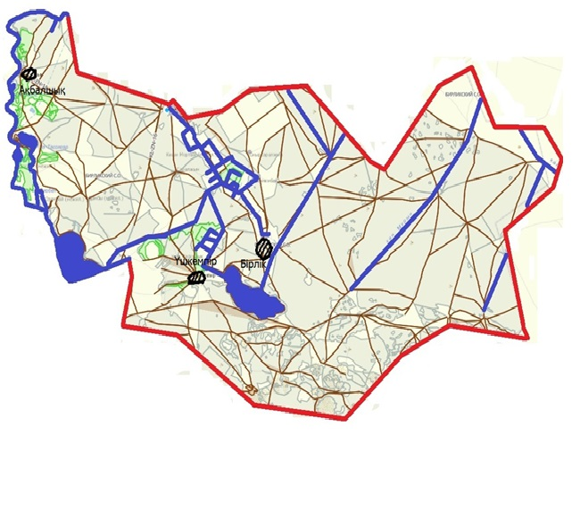

Жаңақала ауданы бойынша
2021-2022 жылдарға арналған
жайылымдарды басқару және
оларды пайдалану жөніндегі
Жоспарға 42-қосымша
Аудандық маңызы бар қала, кент, ауыл, ауылдық округ маңында орналасқан жайылымдармен қамтамасыз етілмеген жеке және (немесе) заңды тұлғалардың ауыл шаруашылығы жануарларының мал басын шалғайдағы жайылымдарға орналастыру схемасы
Қызылоба ауылдық округі

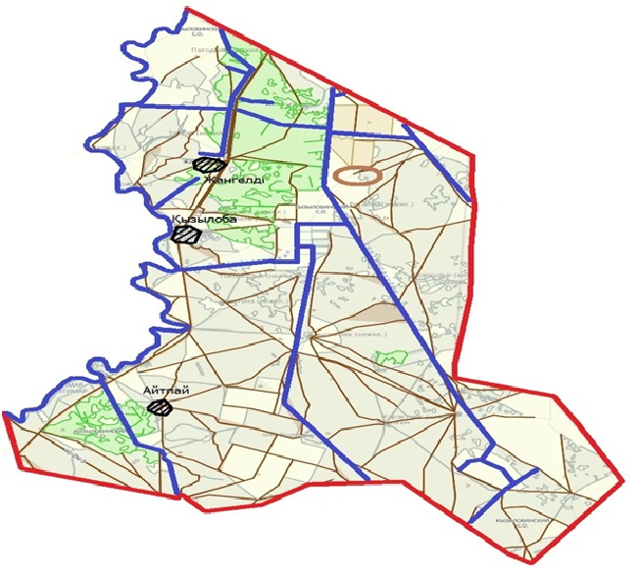

Жаңақала ауданы бойынша
2021-2022 жылдарға арналған
жайылымдарды басқару және
оларды пайдалану жөніндегі
Жоспарға 43-қосымша
Жергілікті жағдайлар мен ерекшеліктерге қарай жеке ауладағы ауыл шаруашылығы жануарларын жаюға халық мұқтажын қанағаттандыру үшін қажетті жайылымдардың сыртқы мен ішкі шекаралары және алаңдары белгіленген картаны Жаңақазан ауылдық округі

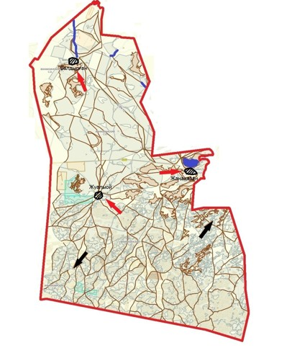

Жаңақала ауданы бойынша
2021-2022 жылдарға арналған
жайылымдарды басқару және
оларды пайдалану жөніндегі
Жоспарға 44-қосымша
Жергілікті жағдайлар мен ерекшеліктерге қарай жеке ауладағы ауыл шаруашылығы жануарларын жаюға халық мұқтажын қанағаттандыру үшін қажетті жайылымдардың сыртқы мен ішкі шекаралары және алаңдары белгіленген картаны Жаңажол ауылдық округі

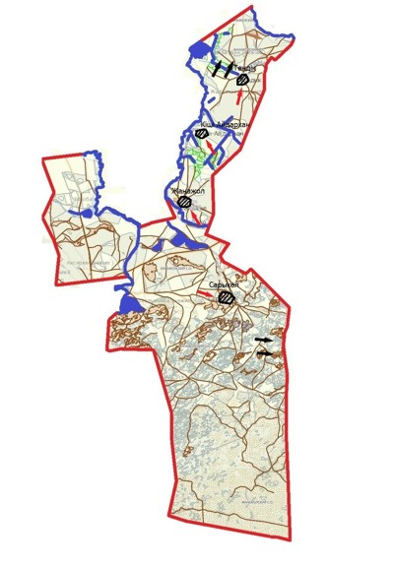

Жаңақала ауданы бойынша
2021-2022 жылдарға арналған
жайылымдарды басқару және
оларды пайдалану жөніндегі
Жоспарға 45-қосымша
Жергілікті жағдайлар мен ерекшеліктерге қарай жеке ауладағы ауыл шаруашылығы жануарларын жаюға халық мұқтажын қанағаттандыру үшін қажетті жайылымдардың сыртқы мен ішкі шекаралары және алаңдары белгіленген картаны Мастексай ауылдық округі

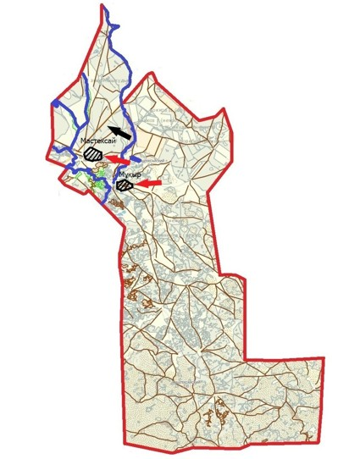

Жаңақала ауданы бойынша
2021-2022 жылдарға арналған
жайылымдарды басқару және
оларды пайдалану жөніндегі
Жоспарға 46-қосымша
Жергілікті жағдайлар мен ерекшеліктерге қарай жеке ауладағы ауыл шаруашылығы жануарларын жаюға халық мұқтажын қанағаттандыру үшін қажетті жайылымдардың сыртқы мен ішкі шекаралары және алаңдары белгіленген картаны Көпжасар ауылдық округі

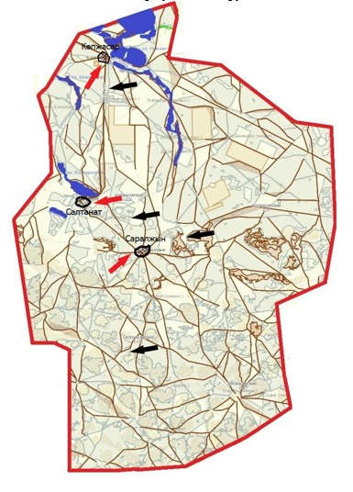

Жаңақала ауданы бойынша
2021-2022 жылдарға арналған
жайылымдарды басқару және
оларды пайдалану жөніндегі
Жоспарға 47-қосымша
Жергілікті жағдайлар мен ерекшеліктерге қарай жеке ауладағы ауыл шаруашылығы жануарларын жаюға халық мұқтажын қанағаттандыру үшін қажетті жайылымдардың сыртқы мен ішкі шекаралары және алаңдары белгіленген картаны С.Меңдешев ауылдық округі

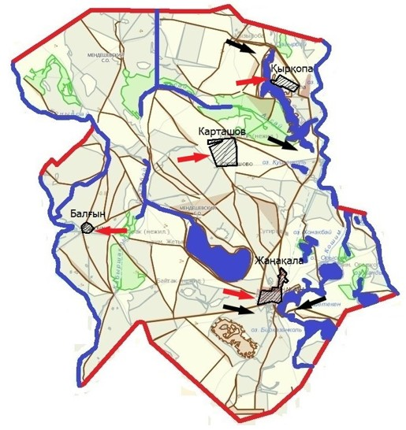

Жаңақала ауданы бойынша
2021-2022 жылдарға арналған
жайылымдарды басқару және
оларды пайдалану жөніндегі
Жоспарға 48-қосымша
Жергілікті жағдайлар мен ерекшеліктерге қарай жеке ауладағы ауыл шаруашылығы жануарларын жаюға халық мұқтажын қанағаттандыру үшін қажетті жайылымдардың сыртқы мен ішкі шекаралары және алаңдары белгіленген картаны Пятимар ауылдық округі

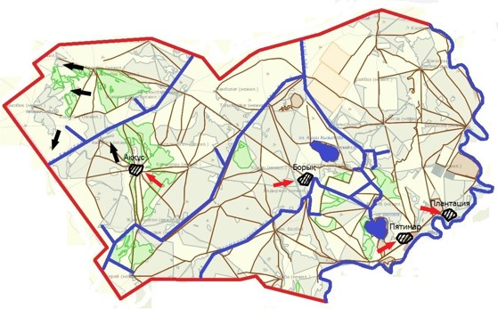

Жаңақала ауданы бойынша
2021-2022 жылдарға арналған
жайылымдарды басқару және
оларды пайдалану жөніндегі
Жоспарға 49-қосымша
Жергілікті жағдайлар мен ерекшеліктерге қарай жеке ауладағы ауыл шаруашылығы жануарларын жаюға халық мұқтажын қанағаттандыру үшін қажетті жайылымдардың сыртқы мен ішкі шекаралары және алаңдары белгіленген картаны Бірлік ауылдық округі

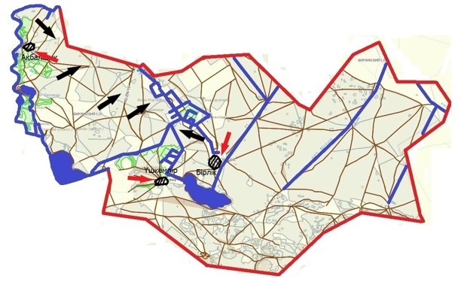

Жаңақала ауданы бойынша
2021-2022 жылдарға арналған
жайылымдарды басқару және
оларды пайдалану жөніндегі
Жоспарға 50-қосымша
Жергілікті жағдайлар мен ерекшеліктерге қарай жеке ауладағы ауыл шаруашылығы жануарларын жаюға халық мұқтажын қанағаттандыру үшін қажетті жайылымдардың сыртқы мен ішкі шекаралары және алаңдары белгіленген картаны Қызылоба ауылдық округі

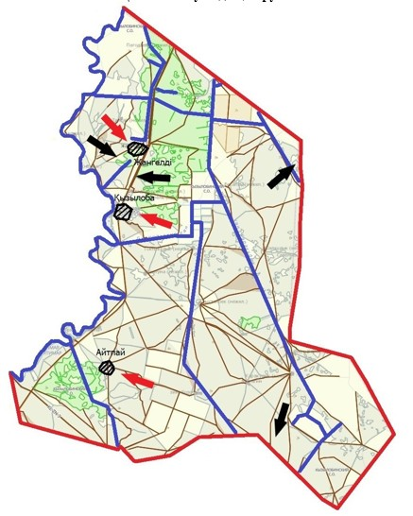

© 2012. Қазақстан Республикасы Әділет министрлігінің «Қазақстан Республикасының Заңнама және құқықтық ақпарат институты» ШЖҚ РМК

